INFORME DE CONTROL INTERNO CONTABLE VIGENCIA 2024
Asesor de Control Interno: | ANGELA HERLENDY PACHECO RINCON | Periodo evaluado: Enero a diciembre 2024
Asesor de Control Interno: | ANGELA HERLENDY PACHECO RINCON | Fecha de elaboración: febrero 29 de 2025

INTRODUCCIÓN
El presente informe evalúa el desarrollo del Control Interno Contable, teniendo como base para la evaluación los controles existentes en las actividades de identificación, clasificación, registro y ajuste que conforman la etapa de reconocimiento, así como las actividades de Elaboración de estados contables y demás informes, análisis e interpretación de la información de la etapa de revelación y las demás acciones de control que se hayan implementado en la entidad para el mejoramiento continuo del proceso contable dando cumplimiento al articulo133 de la Ley 1753 de 2015 y el Decretó 1499 de 2017, normas que articulan el Sistema de Gestión con el sistema de Control Interno y las Resoluciones 533 de 2015, 193, 693 y 706 de 2016 y 523 de 2018 expedidas por la Contaduría General de la Nación.
En general el fundamento normativo para desarrollar esta evaluación se establece en el Manual de Procedimientos para la evaluación de Control Interno Contable de la contaduría General de la Nación, la Guía Formularios CHIP-CGN, la Resolución 193 del 05 de mayo de 2016.
Este Procedimiento orienta a los responsables de la información financiera de la entidad en la realización de las gestiones administrativas necesarias para garantizar la producción de información financiera que cumpla con las características fundamentales de la relevancia y representación fiel a que se refieren los marcos conceptuales de los marcos normativos incorporados en el Régimen de Contabilidad Pública.
OBJETIVO
Evaluación general del ambiente de control interno existente en la Empresa Social del Estado Santiago de Tunja con el propósito de conocer el grado de confiabilidad de este y a si establecer el alcance, la naturaleza y la oportunidad de los procedimientos de mejora a aplicar en los estados contables por el ejercicio finalizado el 31 de diciembre de 2024.



Promover la cultura de autocontrol por parte de los de los ejecutores directos de las actividades relacionadas con el proceso contable, y verificar la efectividad de las políticas de operación para el desarrollo de la función contable.
ALCANCE
El presente informe corresponde al periodo comprendido entre el 1 de enero y el 31 de diciembre de 2024 y analiza el control interno contable de la EMPRESA SOCIAL DEL ESTADO SANTIAGO DE TUNJA.
METODOLOGIA
Para el desarrollo de la presente evaluación se tomó como instrumentos de guía el reporte de los informes de control interno contable de la vigencia evaluada, el seguimiento y acompañamiento permanente de la contadora, revisora fiscal y demás equipo de la parte contable de la institución, participación en los comités de sostenibilidad financiera y contable entre otros adicionalmente Control Interno realizó una verificación de la información suministrada.
Se realizaron las entrevistas respectivas con la Contadora de la Entidad, se le aplico el cuestionario adoptado por la Contaduría General de la Nación mediante Resolución No. 193 del 2016.
El periodo evaluado 2024, formulario CGN2016 EVALUACION CONTROL INTERRNO CONTABLE, fecha de recepción 28 de febrero de 2025.
VALORACION CUANTITATIVA
ESTADO DEL CONTROL INTERNO CONTABLE
 | 1 | CONTROL INTERNO CONTABLE | 4,95 | ADECUADO
INTERPRETACIÓN

Interpretación técnica de la calificación 4,95 / 5,0
Porcentaje
4,95 / 5,0 = 99 %
Nivel de desempeño: ÓPTIMO – MUY ALTO
Significado: El Sistema de Control Interno Contable se encuentra formalmente establecido, implementado y operando de manera efectiva, ofreciendo un alto grado de confianza sobre la razonabilidad, confiabilidad, oportunidad y transparencia de la información financiera.
Los resultados de la presente evaluación fueron transmitidos en términos de calidad, integridad, pertinencia y oportunidad, en la página Web “SCHIP” de la Contaduría General de la Nación, en la categoría de “Evaluación de Control Interno Contable”, el día 28 de febrero de 2025.
VALORACIÓN CUALITATIVA
FORTALEZAS
- Se cumplen las políticas contables establecidas por la entidad y se hace seguimiento al cumplimiento de estas.
-Se aplican las normas y principios de la Contaduría General de la Nación, manejando los lineamientos establecidos por el Plan General de la Contabilidad Pública – PGCP.
- Se encuentra constituido y en efectiva operación el Comité de Sostenibilidad Financiera y contable.
- El personal del área contable es idóneo, presenta un buen nivel del conocimiento y aplicación de las normas que rigen la contabilidad pública, y cuentan con conocimientos plenos en el área.
DEBILIDADES
-No se cuenta con asistencia técnica permanente para el software dinámica gerencial, lo que ocasiona que existan deficiencias en algunos de los procesos
-Falta culminar con la Normalización de los procesos, procedimientos, manuales, guías, formatos y demás áreas que componen el subproceso de Gestión Financiera.
-No se cuenta con el interfaz en algunos módulos, lo que ocasiona demora en la conciliación de la información contable.
AVANCES OBTENIDOS RESPECTO DE LAS EVALUACIONES Y RECOMENDACIONES REALIZADAS
- La entrega y presentación de informes a entes externos y de control se efectuaron de manera integral y oportuna.
-Se activó el comité de sostenibilidad contable desarrollándose dinámicamente las tareas.

RECOMENDACIONES
- Continuar con la implementación de costos hospitalarios.
- Publicar cumplidamente en lugar visible, y de fácil acceso los estados financieros, sus notas e indicadores y establecer los medios necesarios que permitan una efectiva comunicación de la información a terceros.
- Continuar con la implementación de costos hospitalarios.
- Realizar capacitaciones al personal que intervienen en el proceso contable en pro de generar conocimiento de actualización; para fortalecer las actividades de autocontrol y diseño de indicadores, y gestión del riesgo contable.
Se recomienda tener permanente asistencia técnica por parte de la empresa que suministro el software contable para poder subsanar las deficiencias de geste, realizar capacitaciones y actualizaciones a las personas que participan en el proceso.

ANEXO 1. EVIDENCIA EVALUACION CONTROL INTERNO CONTABLE
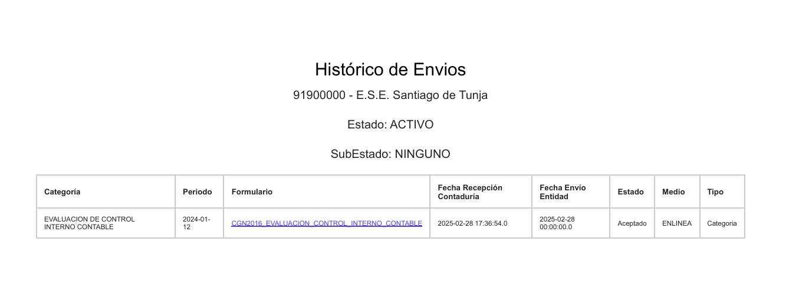

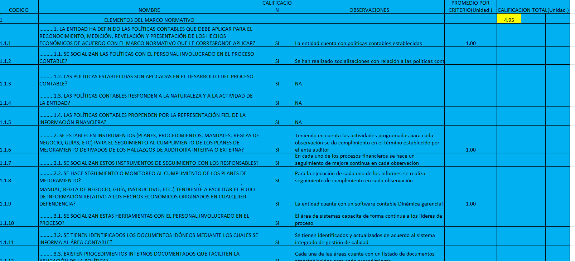

FORTALEZAS DE LA EVALUACIÓN DEL CONTROL INTERNO CONTABLE

- Marco normativo contable debidamente definido y aplicado
La Entidad cuenta con políticas contables formalmente establecidas, alineadas con el marco normativo aplicable, las cuales son socializadas y aplicadas de manera consistente en el desarrollo del proceso contable, garantizando la adecuada identificación, reconocimiento, medición, revelación y presentación de los hechos económicos.

- Alto nivel de cumplimiento en procedimientos y controles contables
Se evidencia la existencia y aplicación de directrices, procedimientos, guías e instructivos que soportan el registro cronológico, consecutivo y soportado de los hechos económicos, así como la elaboración de comprobantes contables, conciliaciones y cierres contables, asegurando la confiabilidad de la información financiera.

- Uso de herramienta tecnológica adecuada para la gestión contable
La Entidad dispone de un software contable (Dinámica Gerencial) que facilita el flujo de información, la trazabilidad de los registros, el control de operaciones y la actualización permanente de la información, constituyéndose en una fortaleza para el Sistema de Control Interno Contable.

- Gestión adecuada de inventarios, activos y pasivos
Se cuenta con lineamientos y procedimientos para la individualización, verificación y control de los bienes físicos, así como para la realización periódica de inventarios y cruces de información que permiten verificar la existencia de activos y pasivos.

- Estados financieros confiables y oportunos
Los estados financieros se elaboran y presentan oportunamente, las cifras coinciden con los saldos de los libros contables y cuentan con notas explicativas suficientes, lo que permite una adecuada comprensión por parte de los usuarios de la información financiera.

- Gestión del riesgo contable estructurada
La Entidad ha identificado, evaluado y establecido mecanismos de monitoreo y control frente a los riesgos de índole contable, incluyendo la determinación de probabilidad, impacto, controles mitigantes y autoevaluaciones periódicas, fortaleciendo la sostenibilidad del proceso contable.

- Talento humano competente y capacitado
Los funcionarios involucrados en el proceso contable cuentan con las habilidades, competencias y conocimientos necesarios, y la Entidad contempla dentro del Plan Institucional de Capacitación la actualización permanente del personal del área financiera y contable.

DEBILIDADES DE LA EVALUACIÓN DEL CONTROL INTERNO CONTABLE

- Segregación de funciones parcialmente implementada
Se identifican limitaciones en la adecuada segregación de funciones dentro del proceso contable (autorización, registro y manejo), principalmente asociadas a la insuficiencia de personal y al volumen de trabajo, lo cual incrementa el riesgo operativo y de control.

- Falta de documentación formal del flujo de información contable
Aunque los procesos se ejecutan de manera adecuada, no se cuenta con guías escritas o flujogramas formalmente documentados que evidencien de forma clara y estandarizada el flujo de información hacia el área contable, lo que representa una oportunidad de mejora en términos de control y trazabilidad.

- Uso parcial de la información financiera para la toma de decisiones
Se evidencia que, si bien los estados financieros se elaboran correctamente, su utilización para la toma de decisiones gerenciales es parcial, dado que se prioriza principalmente la ejecución presupuestal sobre el análisis integral de la situación financiera.

- Necesidad de fortalecimiento del apoyo al área contable
El volumen de actividades y responsabilidades asignadas al área contable evidencia la necesidad de contar con apoyo adicional, con el fin de garantizar una mayor oportunidad en el desarrollo de las actividades, fortalecer los controles y reducir riesgos asociados a la carga operativa.

- Oportunidades de mejora en la formalización documental
Algunos procedimientos y lineamientos, aunque aplicados en la práctica, requieren fortalecerse mediante su formalización, actualización y articulación dentro del Sistema Integrado de Gestión, para consolidar la madurez del Sistema de Control Interno Contable.

- Durante la vigencia 2024 y lo corrido de la vigencia 2025, se evidenció que el líder del proceso no ha realizado la actualización integral del inventario de bienes, ni la depuración y valoración real de los activos fijos, situación que impacta directamente la razonabilidad de la información financiera. Así mismo, se identificó que los valores registrados en el software contable Dinámica Gerencial no reflejan el valor real de los activos, debido a la ausencia de procesos periódicos de conciliación, depuración contable y actualización de avalúos, depreciaciones y bajas de bienes.

Esta situación genera riesgos en la confiabilidad, integridad y razonabilidad de los estados financieros, limita la adecuada toma de decisiones administrativas y financieras, y afecta el cumplimiento de los principios de revelación fiel y control establecidos en el marco normativo contable aplicable a las entidades públicas. Adicionalmente, se evidencia debilidad en los controles asociados a la gestión de inventarios y activos, lo cual incrementa el riesgo de inconsistencias contables, pérdida de bienes y observaciones por parte de los entes de control.

CONCLUSIONES

- Adecuado nivel de madurez del Control Interno Contable
La Entidad evidencia un alto grado de cumplimiento del marco normativo contable aplicable, reflejado en una calificación global de 4,95, lo que indica que el Sistema de Control Interno Contable se encuentra formalmente establecido, implementado y operando de manera efectiva, garantizando razonablemente la confiabilidad, relevancia y oportunidad de la información financiera.

- Fortaleza en políticas, procedimientos y cumplimiento normativo
Se concluye que la Entidad cuenta con políticas contables definidas, socializadas y aplicadas, así como con procedimientos documentados para el reconocimiento, medición, revelación y presentación de los hechos económicos, en concordancia con el marco normativo expedido por la Contaduría General de la Nación.

- Soporte tecnológico adecuado para la gestión contable
El uso del software contable Dinámica Gerencial constituye una fortaleza relevante, al facilitar la trazabilidad, integridad, control y oportunidad de los registros contables, contribuyendo a la confiabilidad de la información financiera y al seguimiento permanente de las cuentas.

- Cumplimiento en el registro, conciliación y presentación de la información financiera se evidenció que los hechos económicos se registran de manera cronológica, consecutiva y soportada en documentos idóneos; asimismo, los estados financieros se elaboran y presentan de forma oportuna, coincidiendo con los saldos de los libros contables.

- Gestión del riesgo contable estructurada
La Entidad ha identificado, evaluado y establecido controles frente a los riesgos de índole contable, realizando autoevaluaciones periódicas que permiten verificar la eficacia de los controles implementados y fortalecer la sostenibilidad de la información financiera.

- Oportunidades de mejora en segregación de funciones y documentación del flujo de información
A pesar del buen desempeño general, se identifican debilidades puntuales relacionadas con la segregación de funciones, debido a limitaciones de personal, y con la ausencia de guías escritas o flujogramas documentados que describan formalmente el flujo de información hacia el área contable.

- Uso parcial de la información financiera para la toma de decisiones
Se concluye que, aunque los estados financieros se elaboran correctamente, su uso para la toma de decisiones gerenciales es parcial, dado que se prioriza principalmente la ejecución presupuestal, lo que limita el aprovechamiento integral de la información contable como herramienta estratégica.

RECOMENDACIONES

- Fortalecer la segregación de funciones en el proceso contable
Se recomienda evaluar alternativas organizacionales y administrativas que permitan mejorar la segregación de funciones (autorización, registro y control), tales como la redistribución de actividades o la vinculación de apoyo al área contable, mitigando riesgos asociados a concentración de funciones.
- Documentar formalmente el flujo de información contable
Elaborar y adoptar guías escritas, flujogramas o manuales que describan claramente el flujo de información desde las áreas generadoras de hechos económicos hacia el área contable, fortaleciendo el control, la trazabilidad y la estandarización del proceso.

- Fortalecer el uso de la información financiera para la toma de decisiones
Promover el análisis integral de los estados financieros en los espacios de dirección y toma de decisiones, de manera que la información contable no solo soporte la ejecución presupuestal, sino que también oriente la planeación, el control y la evaluación de la gestión institucional.

- Actualizar y reforzar la gestión del riesgo contable
Reevaluar periódicamente los riesgos del área financiera y contable, actualizando la matriz de riesgos y formulando un plan de acción específico, articulado con los resultados de la evaluación del Control Interno Contable y los lineamientos del MIPG.

- Fortalecer la gestión de inventarios
Realizar el inventario físico final de bienes y asegurar su conciliación oportuna con la información contable, garantizando la adecuada individualización, medición y control de los activos de la Entidad.

- Continuar con los procesos de capacitación y mejora continua
Mantener y fortalecer el plan institucional de capacitación, priorizando temas contables, normativos y de control interno, con el fin de asegurar la actualización permanente del personal y la sostenibilidad del Sistema de Control Interno Contable.

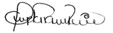
ANGELA HERLENDY PACHECO RINCON
Asesor Control Interno
E.S.E. SANTIAGO DE TUNJA

